Анна БЫКОВА, 8 А класс,
МБОУ-лицей №18 г.Орла

АС ВОЗДУШНОГО БОЯ

Редко кто из военных лётчиков так уверенно и стремительно врывался в элиту настоящих асов, мастеров воздушного боя, как это сделал наш земляк Виктор Меренков.
Начало пути
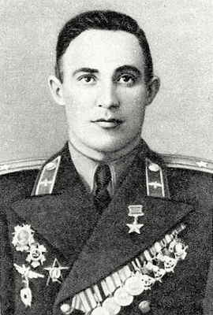
Виктор Меренков родился в Орле 19 сентября 1923 года. После окончания 7 классов, работал электриком. Летом 43-го окончил Сталинградскую авиашколу пилотов и с 13 августа того же года начал воевать в составе 897-го истребительного авиаполка на Юго-Западном фронте.
Менее чем за месяц в боях за освобождение Донбасса младший лейтенант Меренков совершил 25 успешных вылетов и принял участие в четырёх воздушных боях.
Уже во втором из них он одержал свою первую победу – сбил Мессершмитт-109 и подбил Юнкерс-88. В течение этого короткого промежутка Меренков успел поучаствовать ещё и в штурмовке наземных войск противника.
Награда летчику не заставила себя ждать: 25 сентября 1943 года он был удостоен ордена – Красной Звезды. Правда, командир полка представлял Меренкова к более высокому ордену Красного Знамени, однако вышестоящее начальство посчитало, что для первой награды это чересчур. Но ордена Красного Знамени – целых три – у молодого летчика были еще впереди.
Первый из них в феврале 1944 года старший летчик лейтенант Виктор Меренков получил за 30 успешных боевых вылетов и 14 воздушных боев, в которых он уничтожил три Мессершмитта-109 и один немецкий аэростат. Отличился Меренков также на штурмовке немецкой автоколонны у поселка Шолохово 2 февраля 1944 года.
1944 год для аса Виктора Меренкова оказался самым урожайным на боевые подвиги, звания, должности и ордена. К концу декабря крепкую грудь старшего лейтенанта заместителя эскадрильи и штурмана 897-го истребительного авиаполка украсили ещё два ордена Красного Знамени и орден Александра Невского.
Подвиги летчика
А 3 января 1945 года командир полка майор Марков написал представление на присвоение своему заслуженному, хотя и очень молодому летчику звания Героя Советского Союза. Даже скупая военная характеристика позволит читателю сделать вывод о нашем боевом земляке.
«...Смелый и бесстрашный летчик. Обладая отличной техникой пилотирования и в совершенстве владея стрелковым вооружением самолета, во всех воздушных боях инициативу держит в своих руках и из боя всегда выходит победителем.
...Произвел 166 успешных боевых самолетовылетов на самолетах ЯК-1 и ЯК-7б. На самолетах ЯК-1 и ЯК-9т провёл 39 воздушных боев, в которых лично сбил 22 самолёта противника, по типам – МЕ-109 – восемнадцать, Фокке-Вульф-190 – один, Хенкель-111 – один, Ю-88 – один и Физелер-Шторх – один».
Все перечисленные в наградном листе боевые подвиги называть не будем, процитируем описание только двух.
«20 мая 1944 года, вылетая ведущим в составе шести ЯК-9т на сопровождение шести ИЛ-2 на штурмовку наземных войск противника в район Григорополь, старший лейтенант Меренков при подходе к цели встретил группу в девять Ю-87 под прикрытием восьми МЕ-109. Он быстро оценил обстановку и подал команду паре прикрывать ИЛ-2, а сам во главе четырех ЯК-9т атаковал Ю-87, этим самым он не допустил вражеских бомбардировщиков штурмовать наши наземные войска. В этом воздушном бою группа из шести ЯК-9т сбила два Ю-87 и два МЕ-109. Старший лейтенант Меренков лично сбил один Ю-87 и один МЕ-109.
Вечером 21 декабря 1944 года пара Як-1 во главе с ведущим капитаном М. С. Дворниковым в сложных метеоусловиях сопровождала группу штурмовиков ИЛ-2 в район северо-западнее города Секешфехервара (Венгрия – А.П.). При подходе к цели штурмовики были атакованы двенад цатью Ме-109. Капитан М. С. Дворников и его ведомый старший лейтенант В. А. Меренков лобовой атакой отсекли истребители противника от штурмовиков. Старший лейтенант В. А. Меренков навязал шести МЕ-109 воздушный бой и, используя плохие метеоусловия и отлично владея вооружением самолета ЯК-1, три из них сбил. Вторую шестерку МЕ-109 связал боем капитан Дворников, который тоже сбил три МЕ-109, а чуть позже – еще и Хеншель. Все наши штурмовики без потерь вернулись на свой аэродром».
По-видимому, это был самый удачный вылет пары истребителей во всей истории советских ВВС, когда удалось сбить сразу семь самолетов противника.
Звание Героя Советского Союза было присвоено Виктору Алексеевичу Меренкову Указом Президиума Верховного Совета СССР от 23 февраля 1945 года.
Боевые достижения советского аса
Виктор Алексеевич продолжал воевать до мая 1945 года, успев совершить ещё 43 боевых вылета и провести семь воздушных боёв, в которых лично сбил три Мессершмитта-109. Наградой за это ему стал орден Отечественной войны I степени.
Таким образом, общие цифры боевых достижений советского аса Виктора Меренкова таковы: 209 боевых вылетов, 25 лично сбитых вражеских самолетов, 21 из которых были МЕ-109. И это не считая пяти фашистских самолетов, сбитых им в группе.
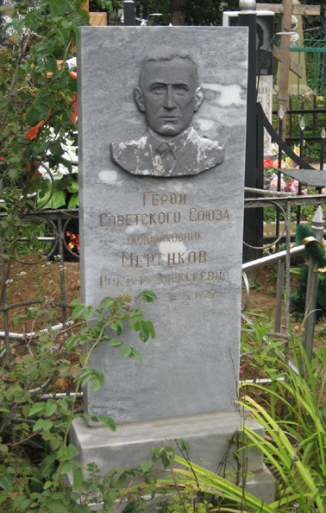
Лётчик Меренков в истории Великой Отечественной войны оказался самым молодым из всех советских истребителей, одержавших более 20 официальных побед в воздушных боях. И к тому же одним из самых удачливых – он ни разу не был сбит и не был ранен.
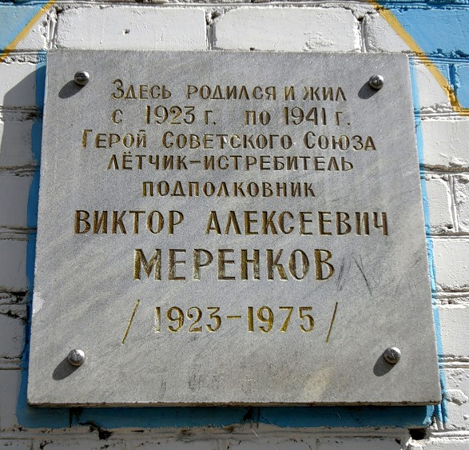
После войны Виктор Алексеевич продолжал службу в ВВС, демобилизовавшись в 1953 году. Жил подполковник в отставке на родине, в Орле. Работал в одной из строительных организаций города, потом – инструктором в любимом Орловском аэроклубе, который дал ему путёвку в небо.
Умер В. А. Меренков 15 1975 года, похоронили его в воинской части Троицкого кладбища. На доме № 22 по улице 60 лет Октября, где жил Герой, установлена мемориальная доска.
Источники
- Герои Советского Союза: Краткий биографический словарь / Пред. ред. коллегии И. Н. Шкадов. — М.: Воениздат, 1988. — Т. 2 /Любов — Ящук/. — 863 с.
- За землю родную. — Орёл, 1963.
- Фролов П. И., Пирогов В. А., Макушев А. Ф. Боевое созвездие орловцев. — Тула, 1985.
ПРИЛОЖЕНИЕ
